2023年兰州市初中学业水平考试
物理、化学合卷
注意事项：
1．物理、化学合卷，物理81分。化学54分，考试时间150分钟。
2．考生必须将姓名、准考证号、考场号、座位号等个人信息填（涂）写在答题卡上，
3．考生务必将答案直接填（涂）写在答题卡的相应位置上。
4．物理卷中g取10N/kg。
化学部分
可能用到的相对原子质量：H-1 C-12 O-16 Mg-24 S-32 Cl-35.5 Ba-137
一、选择题：本大题10小题，1~5小题每题1分，6~10小题每题2分，共15分。在每小题给出的四个选项中，只有一项是符合题目要求的。
1. 资源的回收再利用有利于生活环境的保护。下列物品不属于可回收物的是
A. 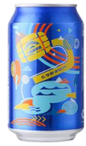 B. 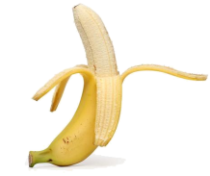 C. 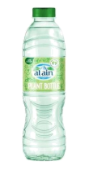 D. 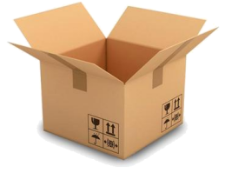
【答案】B
【解析】
【详解】可回收物是指适宜回收循环使用和资源利用的废物，根据提供的各种物质在回收后是否具有利用价值进行分析。
A、易拉罐（金属材料）可回收再利用，属于可回收物，故选项错误；
B、香蕉皮，属于厨余垃圾，不属于可回收物，故选项正确；
C、矿泉水瓶（塑料）可回收再利用，属于可回收物，故选项错误；
D、纸盒子可回收再利用，属于可回收物，故选项错误。
故选：B。
2. 宁宁体检时发现骨密度偏低，医生建议她服用
A. 碳酸钙D₃颗粒 B. 葡萄糖酸锌口服液
C. 维生素C泡腾片 D. 琥珀酸亚铁薄膜衣片
【答案】A
【解析】
【详解】根据骨密度偏低，是缺少钙元素所导致的，应补钙。
A、碳酸钙D₃颗粒富含钙元素，可以预防和治疗骨密度偏低，故A符合题意；
B、葡萄糖酸锌口服液富含锌元素，可以预防和治疗食欲不振、生长缓慢和发育不良等疾病，故B不符合题意；
C、维生素C泡腾片富含维生素C，可以预防和治疗坏血病，故C不符合题意；
D、琥珀酸亚铁薄膜衣片富含铁元素，可以预防和治疗缺铁性贫血，故D不符合题意。
故选A。
3. 每年的11月9日是“消防安全日”。下列有关说法与之不相符的是
A. 加油站、面粉厂必须严禁烟火
B. 天然气泄漏，应立即打开排气扇
C. 图书、档案失火，用二氧化碳灭火器扑灭
D. 车载香水中含酒精，夏天应避免长时间暴晒
【答案】B
【解析】
【详解】A、加油站、面粉厂的空气中含有可燃性的汽油蒸气、面粉粉尘，为防止发生爆炸，必须严禁烟火，故选项说法与“消防安全日”相符；
B、天然气泄漏，立即打开排气扇会产生电火花，可能会发生爆炸，故选项说法与“消防安全日”不相符；
C、二氧化碳灭火后不留有痕迹，不会造成图书、档案的损坏，图书、档案失火，用二氧化碳灭火器扑灭，故选项说法与“消防安全日”相符；
D、酒精具有可燃性，车载香水中含酒精，夏天应避免长时间暴晒，以防止发生火灾，故选项说法与“消防安全日”相符；
故选：B。
4. 我国科研团队合作完成的“镁离子电池”项目荣获2022年国际“镁未来技术奖”。如图是镁元素的相关信息，下列有关说法不正确的是
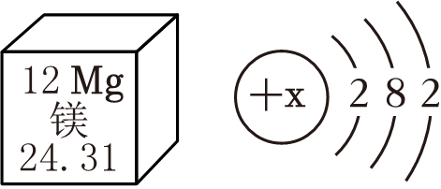
A. x＝12
B. 镁属于金属元素
C. 镁元素的相对原子质量为24.31
D. 在化学反应中，镁原子易失去2个电子变成Mg²⁻
【答案】D
【解析】
【详解】A、原子中，质子数＝核外电子数，则z＝2+8+2＝12，故选项说法正确；
B、镁带“钅”字旁，属于金属元素，故选项说法正确；
C、根据元素周期表中的一格可知，汉字下面的数字表示相对原子质量，镁元素的相对原子质量为24.31，故选项说法正确；
D、镁原子的最外层电子数是2，小于4，在化学反应中易失去2个电子而形成带2个单位正电荷的阳离子，变成Mg²⁺，故选项说法错误。
故选D。
5. 化学与我们的生活密切相关。下列有关说法不正确的是
A 炉具清洁剂可用来去除油污
B. 活性炭可去除冰箱内的异味
C. 食盐水可除去热水壶中的水垢
D. 厦门北站能自动开合的智能天窗可实现节能降耗
【答案】C
【解析】
【详解】A.炉具清洁剂含有氢氧化钠，能与油脂反应，可用来去除油污，故选项说法正确；
B.活性炭具有吸附性，能吸附异味和色素，活性炭可去除冰箱内的异味，故选项说法正确；
C.水垢的主要成分是碳酸钙、氢氧化镁，不能与食盐水反应，食盐水不能除去热水壶中的水垢，故选项说法错误；
D.厦门北站能自动开合的智能天窗，可在房屋需要散热的时候会自动打开，减少通风系统的运转，从而实现节能降耗，故选项说法正确。
故选C。
6. 中国文化博大精深。下列对相关内容解释不合理的是（ ）
A. “春蚕到死丝方尽，蜡炬成灰泪始干”——只涉及化学变化
B. “驱遣阳光充炭火，烧干海水变银山”——海水“晒盐”
C. “水晶帘动微风起，满架蔷薇一院香”——分子在不断地运动
D. “金柔锡柔，合两柔则刚”——合金的硬度比组成它的纯金属的大
【答案】A
【解析】
【详解】A、蜡炬燃烧生成二氧化碳和水，属于化学变化，蜡烛受热熔化，属于物理变化，错误；
B、烧干海水变银山，即海水“晒盐”，是利用蒸发结晶的原理，正确；
C、满架蔷薇一院香，是因为蔷薇花香中含有的分子在不断运动，向四周扩散，使人们闻到蔷薇花香，正确；
D、金柔锡柔，合两柔则刚，说明合金的硬度比组成它的纯金属的大，正确。
故选A。
7. 下列实验设计不能达到目的的是
A. 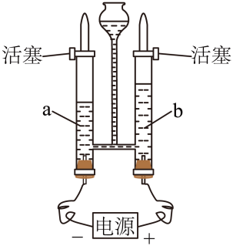探究水的组成 B. 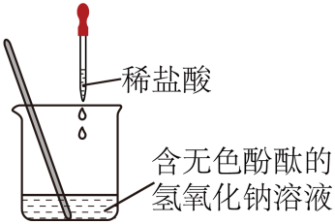验证酸和碱能否发生反应
C. 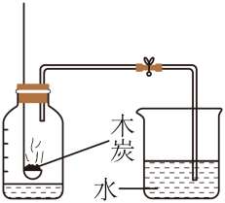测定空气中氧气的含量 D. 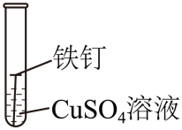比较铁、铜的金属活动性强弱
【答案】C
【解析】
【详解】A、电解水生成氢气和氧气，氢气和氧气分别是由氢元素和氧元素组成的，说明水是由氢元素和氧元素组成的，故选项实验设计能达到目的；
B、滴有酚酞溶液的氢氧化钠溶液显红色，无色酚酞溶液遇酸性溶液不变色，遇碱性溶液变红，逐滴滴入稀盐酸，至恰好完全反应，溶液显中性，溶液由红色变为无色，证明盐酸和氢氧化钠发生了化学反应，故选项实验设计能达到目的；
C、木炭在空气中燃烧生成二氧化碳气体，虽除去氧气，但增加了新的气体，没有形成压强差，不能用来测定空气中氧气含量，故选项实验设计不能达到目的；
D、铁能与硫酸铜溶液反应，置换出铜，可比较铁、铜的金属活动性强弱，故选项实验设计能达到目的。
故选C。
8. 下列推理正确的是
A. 氧化物中含有氧元素，含氧元素的物质一定是氧化物
B. 置换反应中有单质生成，有单质生成的反应一定是置换反应
C. 溶液是均一、稳定的混合物，均一、稳定的混合物一定是溶液
D. 催化剂的质量在化学反应前后不变，化学反应前后质量不变的物质一定是催化剂
【答案】C
【解析】
【详解】A、氧化物是由两种元素组成，其中一种是氧元素的化合物，氧化物中一定含有氧元素，但是含有氧元素的物质不一定是氧化物，例如高锰酸钾，故选项推理错误。
B、置换反应是一种单质和一种化合物反应，生成另一种单质和另一种化合物的反应，有单质生成的反应不一定是置换反应，例如一氧化碳与氧化铜反应，生成铜和二氧化碳，不属于置换反应，故选项推理错误。
C、溶液具有均一性、稳定性，所以均一的、稳定的混合物一定是溶液，故选项推理正确。
D、催化剂的质量在化学反应前后不变，但在反应前后质量不变的物质不一定是催化剂，也可能没有参加反应，故选项推理错误。
故选：C。
9. 物质的鉴别和除杂是重要的实验技能。下列实验目的和实验操作不相符的是
选项 | 实验目的 | 实验操作
A | 鉴别硬水和软水 | 加肥皂水，观察
B | 除去氮气中混有的氧气 | 通过灼热的铜网，观察
C | 鉴别硝酸铵和氢氧化钠固体 | 加适量水，搅拌，测量温度
D | 除去氧化铜粉末中混有的炭粉 | 加入过量稀硫酸，过滤

A. A B. B C. C D. D
【答案】D
【解析】
【详解】A．加肥皂水，振荡观察，产生泡沫较多的是软水，较少的硬水，可以进行鉴别，故A选项实验目的和实验操作相符；
B．氧气通过灼热的铜网时，可与红色铜发生反应生成黑色氧化铜，而氮气不与铜反应，能除去杂质且没有引入新的杂质，符合除杂原则，故B选项实验目的和实验操作相符；
C．加适量水，搅拌，测量温度，溶于水温度升高的是氢氧化钠，溶于水温度降低的是硝酸铵，可以进行鉴别，故C选项实验目的和实验操作相符；
D．CuO能与稀硫酸反应生成硫酸铜和水，炭粉不与稀硫酸反应，反而会把原物质CuO除去，不符合除杂原则，故D选项实验目的和实验操作不相符。
故选：D。
【点睛】本题难度不是很大，化学实验方案的设计是考查学生能力的主要类型，同时也是实验教与学难点，在具体解题时要对其原理透彻理解，可根据物质的物理性质和化学性质结合实验目的进行分析判断。
10. 向少量氯化钙和稀盐酸的混合液中逐滴加入一定质量分数的碳酸钠溶液，采用pH传感器采集的实验数据如图所示。下列有关说法正确的是
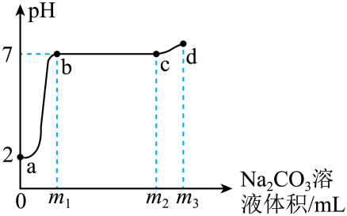
A. a→b过程，溶液的酸性逐渐增强
B. b点时碳酸钠和稀盐酸恰好完全反应
C. c点时溶液中的溶质为氯化钠和碳酸钠
D. a→b→c→d过程，溶液中氯化钠的质量不断增加
【答案】B
【解析】
【详解】A、向少量氯化钙和稀盐酸的混合液中逐滴加入一定质量分数的碳酸钠溶液，由图像可知，pH先增大到等于7，说明先发生的是盐酸和碳酸钠反应生成氯化钠、水和二氧化碳，则a→b过程，溶液的酸性逐渐减弱，故选项说法错误。
B、b点时pH等于7，所以b点时碳酸钠和稀盐酸恰好完全反应，故选项说法正确。
C、如图，c点至d点pH升高说明此时碳酸钠过量显碱性，因此c点时碳酸钠和氯化钙恰好完全反应，溶液中的溶质为氯化钠，故选项说法错误。
D、a→b→c过程，溶液中氯化钠的质量不断增加；c→d的过程中，是碳酸钠和氯化钙恰好完全反应后继续加入碳酸钠溶液，故选项说法错误。
综上所述：选择B。
二、填空与简答题：本大题4小题，共19分。
11. 化学就在我们身边，人类的衣、食、住、行都离不开化学。
（1）衣：妈妈买了一件丝绸衬衣，但不知真假。你可通过_______方法帮她鉴别。
（2）食：兰州“牛肉面”深受大众喜爱。牛肉中含量最高的营养素是_______。
（3）住：岩棉是新型建筑材料的一种。起到隔热、防水、静音等作用，其主要成分是二氧化硅和氧化铝。标出二氧化硅中硅元素的化合价_______。
（4）行：随着全球环保意识的提高和可持续发展的需要，新能源汽车成为传统燃油汽车的热门替代品。以下不属于新能源的是_______（填字母序号）。
A. 生物质能 B. 汽油 C. 电能
【答案】（1）灼烧，闻气味
（2）蛋白质 （3）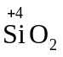 （4）BC
【解析】
【小问1详解】
丝绸的主要成分是蛋白质，灼烧时会产生烧焦羽毛的气味，因此可通过灼烧，闻气味的方法帮她鉴别；
【小问2详解】
牛肉是肉类，含量最高的营养素是蛋白质；
【小问3详解】
二氧化硅中，氧元素显﹣2价，根据化合物中各元素正负化合价代数和为0，则硅元素化合价为+4价，元素的化合价标注在元素符号的正上方，符号在前，数值在后，则二氧化硅中，硅元素的化合价为+4价表示为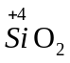；
【小问4详解】
A、生物质能是新能源；
B、汽油是由石油炼制出来的，不是新能源；
C、电能不是新能源。
故答案为：BC。
12. 价类二维图反映元素化合价与物质类别的关系。氮元素的部分价类二维图如图1所示。
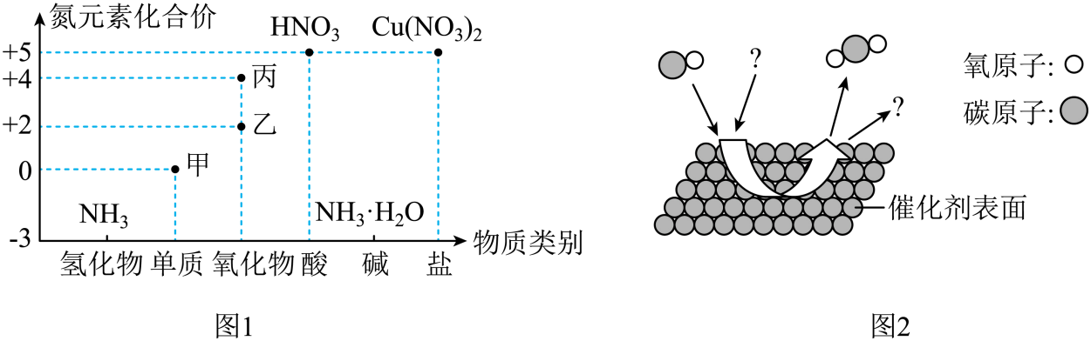
（1）NH₃•H₂O的物质类别X是_______。
（2）“乙→甲”是汽车尾气转化器中发生的反应，其微观示意图如图2所示，该反应的化学方程式为_______。
（3）丙物质会导致雨水的pH减小，形成_______。
（4）结合价类二维图信息，从含氮物质中选择合适的物质完成下列化学方程式：Cu+4HNO₃（浓）═Cu（NO₃）₂+2_______↑+2H₂O。
【答案】（1）碱 （2）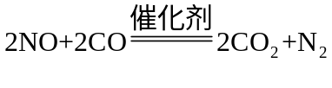
（3）酸雨 （4）NO₂
【解析】
小问1详解】
NH₃•H₂O电离时，生成的阳离子全部是氢氧根离子，属于碱；
【小问2详解】
乙为NO，甲为N₂，微观示意图可知，催化剂作用下，一氧化碳和一氧化氮反应生成二氧化碳和氮气，该反应的化学方程式为；
【小问3详解】
丙物质中氮元素化合价为+4价，其氧化物是二氧化氮，可与水反应生成硝酸，会导致雨水的pH减小，形成酸雨；
【小问4详解】
根据质量守恒定律可知，原子的种类和数目在化学反应前后保持不变，由化学方程式可得，反应前后的铜原子都是1个，氢原子都是4个，反应前的氮原子是4个，反应后应该是4个，其中2个包含在未知物质中，反应前的氧原子是12个，反应后应该是12个，其中4个包含在未知物质中，空格中的化学式为NO₂。
13. 阅读短文，回答问题。
荧光棒，外形多为条状，外层以聚乙烯包装，内置一玻璃管夹层。其中的化学物质主要有三种：过氧化物、酯类化合物和荧光染料。简单地说，荧光棒的发光原理是玻璃管夹层内外的过氧化物和酯类化合物反应，将反应后的能量传递给荧光染料，再由染料发出荧光。发光的同时并不产生热量，属于“冷光源”，因此发光的效率很高。荧光棒发光时间受温度、刚折时亮度的影响。环境温度越高，发光时间越短；刚折时的亮度越高，发光时间也越短。
荧光棒所发出的光是靠化学反应激发染料发出的非放射性光，而不是由放射性激发染料发出的光，不会伤害人体。但荧光棒中的化学成分苯二甲酸二甲酯和苯二甲酸二丁酯，具有低毒性，如果误吸或触碰，会造成恶心，头晕、麻痹其至昏迷等现象。所以，只要使用方法正确，荧光棒不会对人体造成太大伤害。
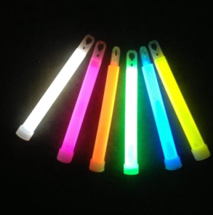
（1）荧光棒的外层包装聚乙烯属于_______（填“天然材料”或“合成材料”）。
（2）荧光棒发光过程将化学能转化为_______能。
（3）下列有关苯二甲酸二甲酯（C₁₀H₁₀O₄）的说法不正确的是______（填字母序号）。
A. C₁₀H₁₀O₄属于有机物
B. C₁₀H₁₀O₄由三种元素组成
C. C₁₀H₁₀O₄中碳、氧元素质量比为15：7
D. 每个C₁₀H₁₀O₄分子由10个碳原子、10个氢原子和4个氧原子构成
（4）荧光棒在使用和保存时应注意_______（答一点即可）。
【答案】（1）合成材料
（2）光 （3）C
（4）轻拿、轻放
【解析】
【小问1详解】
聚乙烯是一种塑料，属于合成材料；
【小问2详解】
荧光棒发光过程将化学能转化为光能；
【小问3详解】
A、C₁₀H₁₀O₄是一种含碳元素的化合物，属于有机物，说法正确；
B、由化学式可知，C₁₀H₁₀O₄由三种元素组成，说法正确；
C、C₁₀H₁₀O₄中碳、氧元素质量比为（12×10）：（16×4）＝15：8，说法错误；
D、由化学式可知，每个C₁₀H₁₀O₄分子由10个碳原子、10个氢原子和4个氧原子构成，说法正确；
故答案为：C；
【小问4详解】
荧光棒中的化学成分苯二甲酸二甲酯和苯二甲酸二丁酯，具有低毒性，如果误吸或触碰，会造成恶心，头晕、麻痹其至昏迷等现象，所以只要使用方法正确，荧光棒不会对人体造成太大伤害，因此荧光棒在使用和保存时应注意轻拿、轻放、不能弄破，不能食用等。
14. 侯德榜是我国制碱工业的先驱，他发明的“联合制碱法”大大提高了原料的利用率，促进了世界制碱技术的发展。制碱的主要流程（部分产物已省略）如图1所示。
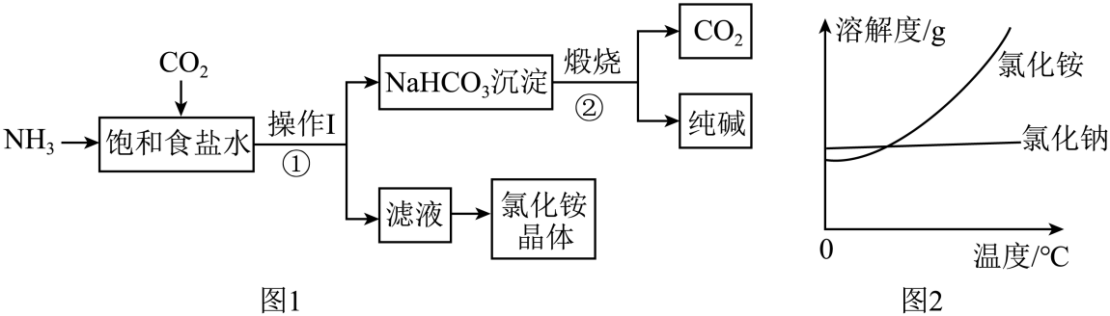
回答下列问题：
（1）操作Ⅰ的名称是_______。
（2）氯化铵属于化学肥料中的_______肥。
（3）写出反应②的化学方程式：_______。
（4）上述已知生产流程中，可循环使用物质是_______。
（5）氯化铵和氯化钠的溶解度曲线如图2所示，若氯化铵固体中混有少量的氯化钠，可用_______方法提纯氯化铵。
【答案】（1）过滤 （2）氮
（3）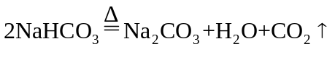
（4）二氧化碳##CO₂
（5）降温结晶或冷却热饱和溶液
【解析】
【小问1详解】
操作Ⅰ是分离难溶性固体与液体的方法，即过滤操作；
【小问2详解】
氯化铵中含有农作物需求量大的氮、磷、钾的氮元素，属于氮肥；
小问3详解】
根据流程图可知，反应②是碳酸氢钠在加热的条件下分解为碳酸钠、水和二氧化碳，化学方程式为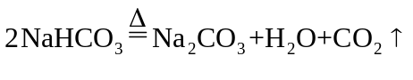；
【小问4详解】
由流程图可知，上述已知生产流程中，二氧化碳既是反应①的反应物又是反应②的生成物可循环使用；
【小问5详解】
由溶解度曲线可知，氯化铵的溶解度受温度的影响较大，氯化钠的溶解度受温度的影响较小，因此若氯化铵固体中混有少量的氯化钠，可用降温结晶（冷却热饱和溶液）的方法提纯氯化铵。
